FRANCE – ALGERIE :
Partenariats citoyens et construction
d’un espace Euro-méditerranéen de Paix

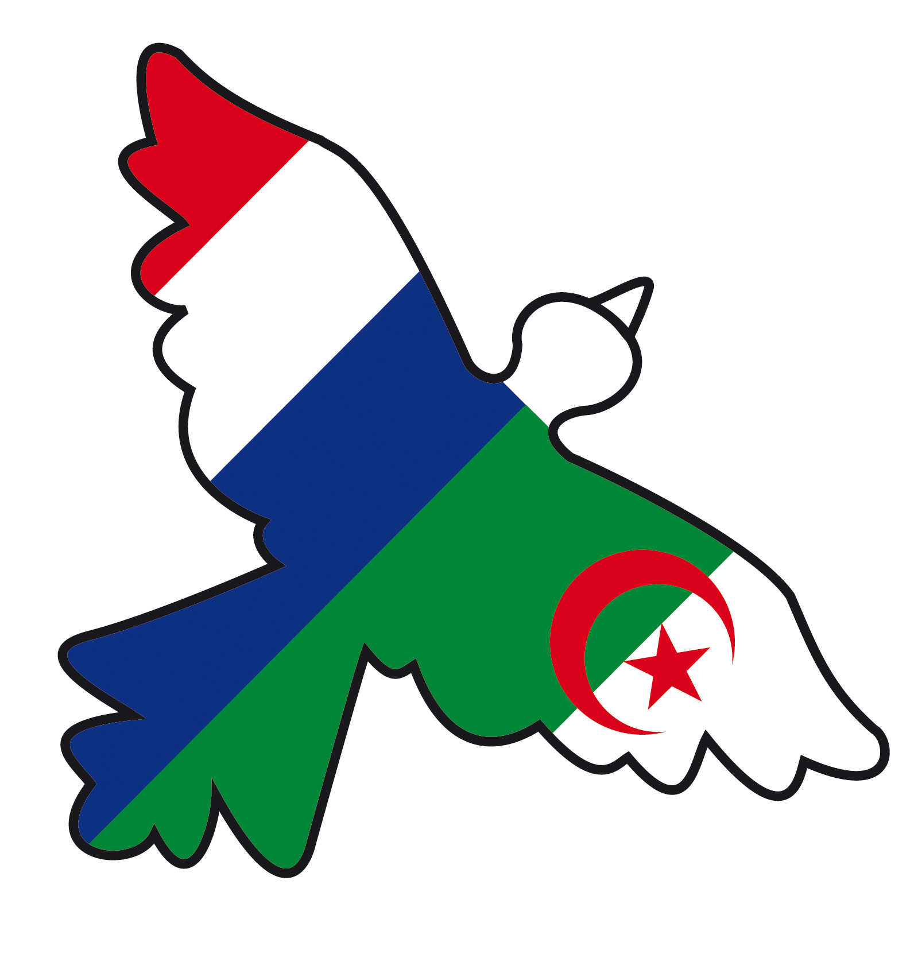
Un des fondements de l'identité du Mouvement de la Paix est son engagement anticolonialiste en particulier contre la guerre d'Algérie. Des hommes et femmes comme Henri Alleg, René Vautier, Simone De Bollardière, Alban Liechti, Gisèle Halimi ont ou font encore partie de ce Mouvement.
C'est donc tout naturellement que, dans les années 90 lorsque l’Algérie s’est trouvée dans la tourmente du terrorisme islamiste, le Mouvement de la Paix s’est investi dans les collectifs de solidarité avec les démocrates algériens qui se sont mis en place à cette époque en France.
Les médias dominants ne donnant alors qu’une vision tronquée de la société algérienne (à travers les attentats, les morts les assassinats) nous avons décidé d'aller en Algérie à la rencontre de cette société pour écouter, échanger afin de mieux comprendre pour être plus et mieux solidaire.
Grâce à l'aide de militants syndicaux, de militantes féministes et de journalistes en Algérie, nous avons rencontré pendant 10 jours un peuple debout luttant contre le terrorisme islamiste pour garder les acquis de la révolution de 1988. Par cette révolution, la première dans la Maghreb –Machreck, le peuple algérien, malgré une répression ayant fait environ 500 morts, avait en effet gagné la liberté de la presse, le pluralisme politique et la liberté associative. L’islamisme politique avait pour objectif de remettre en cause toutes les conquêtes de 1988 en s’attaquant prioritairement aux journalistes, aux intellectuels, aux syndicalistes, aux artistes, aux communistes, aux démocrates et aux femmes.
Les démocrates algériens avaient eu la même idée que nous en mettant en place une caravane d’associations algériennes qui viendra en France en octobre 1998 expliquer leur lutte dans plusieurs villes françaises par un contact direct entre citoyens et associations de chaque pays.
C'est dans cette dynamique d'échanges réciproques entre les 2 peuples que s’est construite une collaboration ininterrompue pendant 10 ans.
L'objectif central de cette collaboration avait été défini dans un texte co-élaboré par les français et les algériens dans les termes suivants «Monter et faire vivre un partenariat sur le moyen et long terme entre le Mouvement Algérien Paix et développement et le Mouvement de la Paix français dans le but de contribuer concrètement à la construction de la paix dans un espace Euro-Méditerranéen et Euro-Africain, en s’appuyant sur les principes, valeurs, comportements, et attitudes qui sont au cœur du programme Culture de la Paix de l’UNESCO , et en mettant concrètement et pédagogiquement au cœur de ce partenariat l’intervention citoyenne des sociétés civiles des deux pays »
Ce partenariat visait aussi à lutter coude à coude contre l'idéologie rétrograde de la guerre des civilisations si propice à diviser et opposer les peuples afin de mieux les dominer et les exploiter, tout en développant racisme, violences et guerres.

Les résultats de 10 ans de travail en commun ont été importants en termes d’éducation populaire pour promouvoir les valeurs de la culture de la paix. L’exemple de cette femme qui quitte le voile, s’engage dans des responsabilités associatives, dans la construction de la coopérative et de la bibliothèque, part en formation à l’étranger, s’engage dans des associations de défense des droits de l’homme et participe à des actions d’éducation à la paix et à la non-violence dans les écoles de sa Willaya, montre l’impact de notre démarche commune. Nous avons ainsi démontré que les coopérations de peuple à peuple peuvent, comme le rêvait Kateb Yacine (dans une interview réalisée par René Vautier pour l’hebdomadaire Révolution) contribuer à prévenir les violences et à construire un monde de paix et de justice. A cet égard, il convient de souligner combien les apports des algériens et algériennes nous ont permis de mieux comprendre les dynamiques sociales, culturelles idéologiques en cours dans les sociétés du Maghreb-Machreck et plus largement du monde arabe. Ainsi nous avons mieux appréhendé l’influence néfaste de l’Arabie Saoudite qui favorise l’expansion du Whahhabisme afin de diffuser encore aujourd’hui un intégrisme religieux rétrograde utilisé à des fins politiques pour empêcher les peuples d’aller vers plus de justice et de démocratie. L’Arabie Saoudite avec le soutien des USA (et de ses alliés) favorise cela pour conserver des régimes totalitaires qui ne remettent surtout pas en cause les dominations financières qui s’exercent sur le monde et sont si contraires au développement d’une culture de la paix.
Si l'anniversaire de la fin de la guerre d'Algérie doit donner lieu bien évidemment à un retour sur l'histoire ainsi qu’à une condamnation sans équivoque du colonialisme, il doit aussi être orienté vers l'avenir. C'est la raison pour laquelle, sur la base des résultats acquis par 10 ans d’actions communes, le Réseau algérien « Paix et Développement » et le Mouvement de la Paix français ont décidé de proposer conjointement la signature d’ un appel pour un traité d'amitié entre la France et l'Algérie et envisagent de nouvelles initiatives comme par exemple : un colloque sur l'éducation à la paix et à la non-violence durant le Forum Social Maghreb-Machreck qui aura lieu en Tunisie en juillet 2012 et l’organisation en Algérie d’un colloque franco-algérien d'éducation à la paix et à la non-violence.
Face aux initiatives de l’OTAN pour dominer et militariser encore plus l’espace Euro-Méditerranéen la France et l’Algérie devraient s’inspirer de ce type d’actions mises en œuvre par leurs citoyens pour mettre en œuvre des politiques de nature à construire un espace euro- méditerranéen de paix et de fraternité.
Roland NIVET

